# 我将其整合为一个文件了

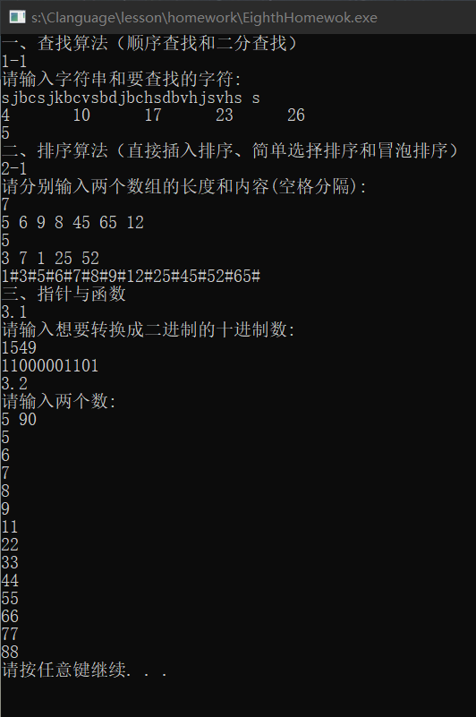

# 亮：我学会了用c++vector动态排序数组，以及快速排序法的应用

# 考：

如何实现选择排序？

void SelectSort(int n,int a[]){

    int exchange;

*for*(int i=0;i<=n;i++)

    {

*for*(int j=i+1;j<=n-1;j++)

        {

*if*(a[i]>a[j])

        {exchange=a[i];

        a[i]=a[j];

        a[j]=exchange;

        }

        }

    }

}

# 帮：

如何输入一行数据到数组中而不使用for循环？